Додаток 4
до рішення Южноукраїнської міської ради
від ______ 2016 № _____

Програма «AQUa+» – якісна питна вода в кожному домі

Мотивація прийняття програми
Програма спрямована на реалізацію політики щодо забезпечення населення питною водою відповідно до Закону України «Про питну воду та питне водопостачання».
Забезпечення населення міста питною водою є однією з пріоритетних проблем, розв'язання якої необхідно для збереження здоров'я, поліпшення умов діяльності і підвищення рівня життя населення міста Южноукраїнська.

Мета програми
Покращення забезпечення населення міста питною водою нормативної якості, покращення якості питної води з введенням системи очищення води шляхом процесу зворотного осмосу в житлових будинках.
Введення в дію автоматів з очищення та розливу води, що являються повноцінною альтернативою і привізній воді і воді у пляшках.
Розвиток вендингу для житлових будинків.
Вендинг – це роздрібна торгівля через торгові автомати. Як це працює? Встановлюється автомат, підключається до мережі міського водопостачання каналізації і електрики. Покупець приходить зі своєю ємністю, наприклад звичайної пластикової 5 літровою пляшкою, опускає в автомат необхідну кількість монет і наповнює ємність чистою питною водою. Вода за якістю нічим не відрізняється від води, що продається в пляшках. Процес продажу води повністю автоматизований і не вимагає участі продавця.
Автомати з продажу питної води
Сьогодні автомати води поширені повсюдно. Вони дозволяють отримувати покупцям воду, очищену від домішок. В її хімічний склад входять життєво важливі мінеральні компоненти, кількість яких збалансовано з урахуванням потреб людського організму. Всі апарати виробляються в колірних дозволах і стилях з урахуванням індивідуальних побажань замовника. Передбачено нанесення логотипів та рекламних лаконічних фраз. | 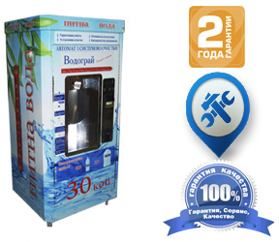
Особливості та переваги автоматів з продажу води
Всі автомати з продажу води розроблені під українську воду. Апарат захищений від зовнішніх пошкоджень надійним антивандальним корпусом. Висока якість води, що пройшла 9 ступенів очищення, пояснюється використанням сучасних технологій, в основі яких лежить метод зворотного осмосу.

Переваги автоматів води:
• після очищення зберігається нейтральне середовище;
• наявність GSM модуля;
• корпус оснащений функцією обігріву;
•наявність документації дозвільного характеру;
• простота у використанні і обслуговуванні;
• компактний розмір;
• привабливий зовнішній вигляд.
Для розливу води немає потреби в присутності персоналу. Номінальна продуктивність автомата «Водограй» становить 1500-9000 літрів на добу в залежності від моделі.

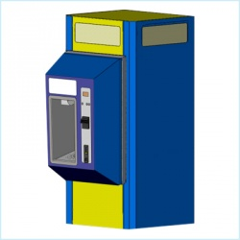  Додаткові опції:  • контролер якості купованої води; 38 у.о.  • утеплення автомата; 230 у.о.  • карт-рідер; 140 у.о.  • брендинг автомата під замовлення 220 у.о. | «Водограй» - 2  Ціна: 2262 у.о.  Габарити установки: (HxLxS), мм, 2000х900х800  Корпус виготовлений з металу і пофарбований порошковим фарбуванням.  Базова комплектація:  • блок поліпшення смакових характеристик води;  • блок ультрафіолетової обробки води;  • накопичувальна ємність 750л;  • в установці встановлений електролічильник, а також кількість реалізованої води;  • комплект насосів;  • комплект електроніки;  • система оплати платежів (монетоприй - і купюроприймач), без функції здачі;  • GSM-модуль

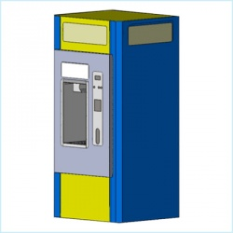  Додаткові опції:  • контролер якості купованої води; 38 у.о.  • утеплення автомата; 230 у.о.  • карт-рідер; 140 у.о.  • GSM-модуль; 190 у.о.  • брендинг автомата під замовлення 220 у.о. | «Водограй» - 1/200  Ціна: 1931 у.о.  Габарити установки: (HxLxS), мм, 2000х900х800  Корпус виготовлений з металу і пофарбований порошковим фарбуванням.  Базова комплектація:  • блок поліпшення смакових характеристик води;  • блок ультрафіолетової обробки води;  • накопичувальна ємність з паспортним об'ємом;  • комплект насосів;  • комплект електроніки;  • система оплати платежів (монетоприй - і купюроприймач), без функції здачі;  • в установці встановлений електролічильник, а також лічильник використаної та реалізованої води.
Процес та схема фільтрації
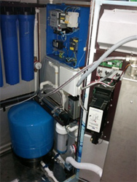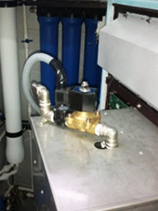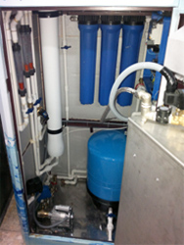
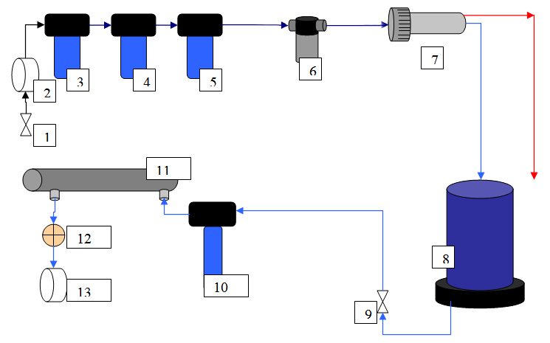
1. Вхідний вентиль
2. Лічильник води
3. Каскад попереднього механічного очищення зі змінним поліпропіленовим картриджем з розміром пор 5-10 мкм.
4. Каскад попереднього механічного очищення зі змінним поліпропіленовим картриджем з розміром пор до 1 мкм.
5. Попередній вугільний фільтр зі змінним вугільним картриджем з пресованого вугілля
6. Підвищувальний насос
7. Напівпроникна композиційна зворотньоосмотична мембрана
8. Накопичувальна ємність
9. Водяний Вентиль
10. Пост фільтр - Мінералізатор
11. УФ лампа
12. Електромагнітний клапан
13. Лічильник води

Фінансове забезпечення виконання Програми

Фінансування Програми здійснюється за рахунок державного, обласного та міського бюджетів, інших джерел, не заборонених законодавством.
Обсяг фінансування Програми з міського бюджету може бути уточнено під час формування проекту міського бюджету на відповідний рік з урахуванням можливостей дохідної частини міського бюджету.

Очікувані результати

Поліпшення стану здоров'я населення та оздоровлення екологічної ситуації в місті, раціональне використання джерел питного водопостачання. Створення комплексних пунктів з виміру обсягів будинкового споживання води її знезараження та доочищення.
Заходи Програми

№ з/п | Найменування заходу | Джерело фінансування | Відповідальні виконавці
1 | Удосконалення технології підготовки та постачання питної очищеної води | Міський бюджет | УЖКГ та Б, УЕР, КП ТВКГ
2 | Введення інноваційних рішень для постачання питної очищеної води шляхом установки вендингових апаратів для очищення води в житлових будинках | Міський бюджет, кошти інвесторів | УЖКГ та Б, КП ТВКГ
3 | Контроль якості питної води шляхом перевірки інженером фільтрів вендингового апарату | Міський бюджет | КП ТВКГ
4 | Забезпечення споживачів якісною питною водою в цілодобовому режимі | Не потребує фінасування | Виконавчі органи Южноукраїнської міської ради

Система управління контролю за ходом виконання Програми

Організація виконання Програми покладається на виконавчі органи Южноукраїнської міської ради та інші установи, підприємства, які визначені відповідальними виконавцями заходів Програми.
Інформацію про стан виконання заходів Програми виконавці подають разом зі звітом про виконання Програми соціально-економічного та культурного розвитку міста Южноукраїнська на 2016-2020 роки.
Координація роботи, спрямованої на здійснення заходів щодо виконання Програми, проведення моніторингу, аналізу та підготовка звіту про стан їх виконання покладається на розпорядника бюджетних коштів.

Перший заступник міського голови з
питань діяльності виконавчих органів ради Г.Ф. Мустяца
Додаток 5
до рішення Южноукраїнської міської ради
від ______ 2016 № _____

Програма «Зелена карта відходів»

Мотивація прийняття програми

Існуюча в Южноукраїнську технологія поводження з твердими побутовими відходами (далі - ТПВ) зводиться до їх збирання, вивезення та захоронення на спеціальному полігоні твердих побутових відходів міста Южноукраїнська (далі – Полігон) є застарілою і не відповідає сучасним екологічним та ресурсозберігаючим вимогам.
Проблеми, що мають місце у сфері поводження з ТПВ в місті, потребують невідкладного розв’язання. Питання інвестування цієї сфери повинно вирішуватися комплексно за рахунок усіх можливих джерел фінансування.
Програма направлена на виконання Програми поводження з твердими побутовими відходами на території міста Южноукраїнська на 2013 – 2020 роки, затвердженої рішенням Южноукраїнської міської ради від 25.12.2012 №785.

Мета програми

Створення умов, що сприятимуть забезпеченню повного збирання, перевезення, сортування та захоронення твердих побутових відходів, покращення санітарного стану та екологічної ситуації.
Введення процесу роздільного поводження з відходами за технологією «GRIN Map» та «Зелений полігон» з мапи їх шкідливого впливу на людину і довкілля в русло вторинних ресурсних можливостей та інтересів для всіх учасників цього процесу, не допустивши суміші відходів і їх небезпечного звалища.
Впровадження новітніх технологій і сучасних та ефективних засобів механізації у сфері поводження з ТПВ, покращення якості і розширення обсягів надання послуг у цій сфері.

Фінансове забезпечення виконання Програми

Фінансування Програми здійснюється за рахунок державного, обласного та міського бюджетів, коштів інвесторів, інших джерел, не заборонених законодавством.
Обсяг фінансування Програми з міського бюджету може бути уточнено під час формування проекту міського бюджету на відповідний рік з урахуванням можливостей доходної частини міського бюджету.

Очікувані результати
1. Зменшення тарифів на вивезення побутових відходів на 50 %.
2. В результаті якісного роздільного збору відходів суто органічні відходи спрямовуватимуться на їх безпечне перероблення в поживний ґрунтоподібний матеріал, а якісно розділені відходи – пластмасові, паперові, скляні, текстильні, металеві та інші, обумовлені в їх поділі наявною логістикою продаж відходів, спрямовуватимуться на їх перероблення у безпечну вторинну користь. Окремо збиратимуться небезпечні відходи, їх подальше перероблення здійснюватиметься за адресою встановленої мережі об’єктів знешкодження.
Впровадження методу «Зелений полігон» для видалення (захоронення) біологічних відходів в землю без заподіяння шкоди або створення загроз здоров'ю суспільства або його безпеки, при використанні таких технічних засобів, щоб забезпечити обмеження площі, зайнятої відходами, найменшими розмірами, зменшити їх обсяг до мінімальних розмірів і прикривати їх шаром землі щодня по закінченню робіт або більш часто, через менші проміжки часу, якщо це буде необхідно.
Насадження відновлюючих рослин дикорослої акації на «Зеленому полігоні» для виключення негативного впливу біогазу на навколишнє середовище.

 | 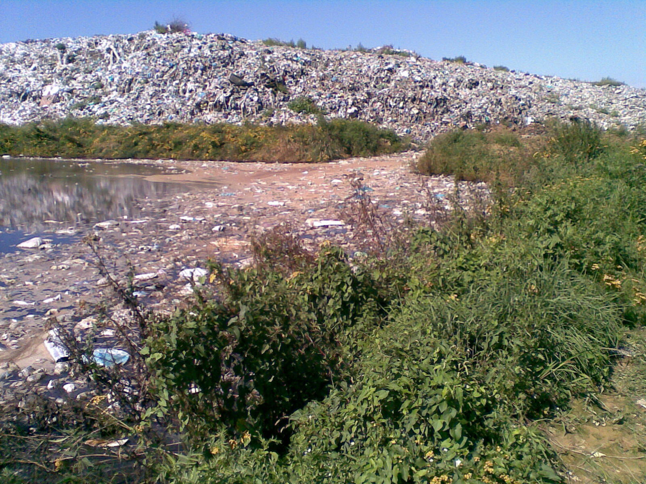 | 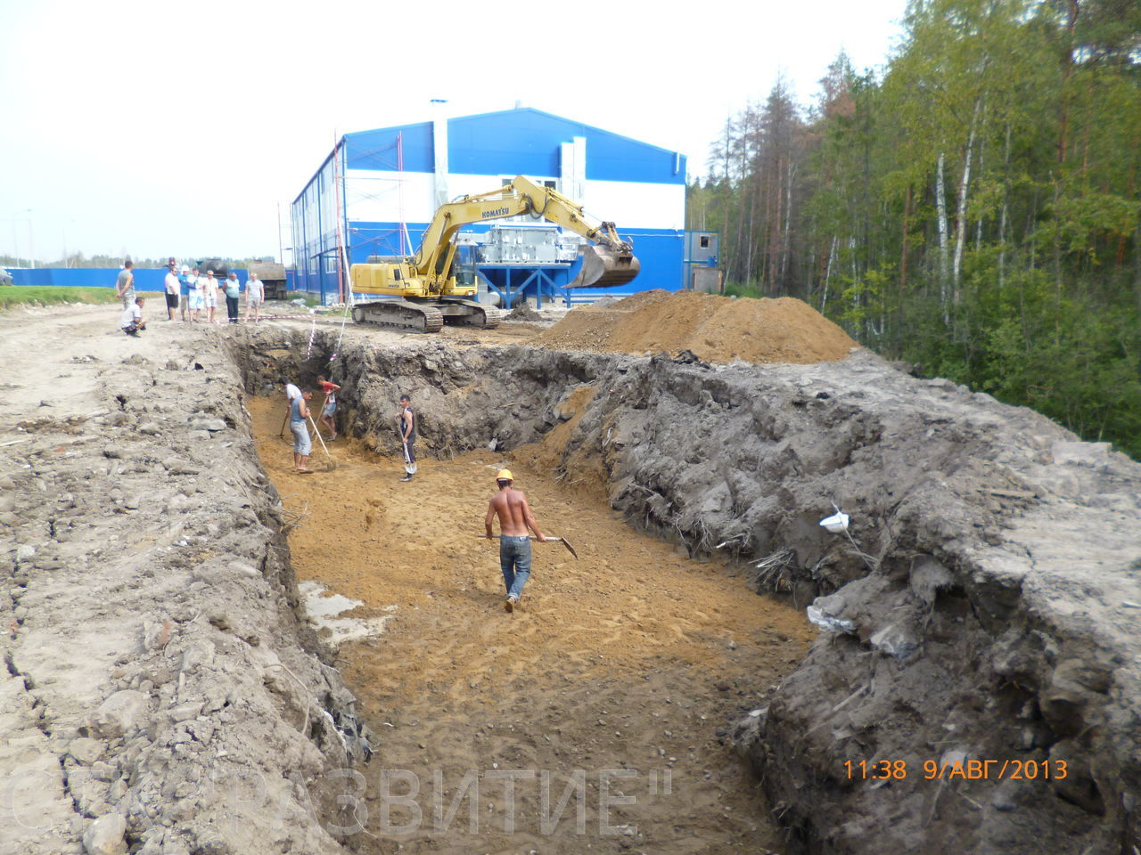

Заходи Програми

В рамках програми «Зелена карта відходів» буде впроваджено проект «GRIN Map» та проекту «Зелений полігон».
№ з/п | Найменування заходу | Джерело фінансування | Відповідальні виконавці
1 | Заходи щодо реалізації проекту «GRIN Map»:
1.1 | Відведення земельних ділянок під розміщення прибудинкових та приоб’єктових терміналів* | Кошти інвестора | Управління житлово-комунального господарства та будівництва (далі-УЖКГтаБ), інвестор
1.2 | Благоустрій прилеглих територій (бетонування площадок під розміщення прибудинкових та приоб’єктових терміналів) | Кошти інвестора | УЖКГтаБ, інвестор
1.3 | Встановлення прибудинкових та приоб’єктових терміналів та підведення комунікацій | Кошти інвестора | УЖКГтаБ, інвестор, КП ТВКГ, ДПЕМ ВАТ «Атомсервіс»
1.4 | Придбання кабін біотуалетів | Міський бюджет | УЖКГтаБ, інвестор
1.5 | Комплектація модулю відходів (придбання контейнерів для ПВ) | Кошти інвестора | УЖКГтаБ, інвестор
1.6 | Придбання євро контейнерів оцинкованих для органічних відходів | Міський бюджет | УЖКГтаБ
1.7 | Придбання спецтехніки для перевезення побутових відходів | Міський бюджет, | УЖКГтаБ
1.8 | Впровадження роздільного збору побутових відходів | Кошти інвестора | Інвестор
1.9 | Вилучення шкідливих та токсичних відходів | Кошти інвестора | Інвестор
1.10 | Вивезення органічних відходів на «Зелений полігон» | Міський бюджет, кошти комунальних підприємств | УЖКГтаБ, комунальні підприємства
1.11 | Реалізація вторинної сировини для її подальшої переробки | Кошти інвестора | Інвестор
2. | Заходи щодо реалізації проекту «Зелений полігон»
2.1 | Пошук земельної ділянки розміром 15 га під розміщення «Зеленого полігону» | Не потребує фінансування | Відділ земельних ресурсів та екології, КП БТІ, УЖКГтаБ,
2.2 | Відведення земельної ділянки | Міський бюджет | УЖКГтаБ, комунальне підприємство
2.3 | Отримання дозвільних документів для організації «Зеленого полігону» | Міський бюджет, кошти комунального підприємства | УЖКГтаБ, комунальне підприємство
2.4 | Щороку зняття верхнього шару ґрунту площею 1 га для подальшого захоронення органічних відходів в ущільненому вигляді | Міський бюджет, кошти комунального підприємства | УЖКГтаБ, комунальне підприємство
2.5 | Заповнення траншеї органічними відходами та засипання шаром грунту товщиною 0,6-0,8 м | Кошти комунального підприємства | УЖКГтаБ, комунальне підприємство
2.6 | Насадження дикорослої акації | Міський бюджет, кошти комунального підприємства | УЖКГтаБ, комунальне підприємство
2.7 | Через 3 роки скошення дикорослої акації та подальше перероблення на паливні пелети | Кошти комунального підприємства | УЖКГтаБ, комунальне підприємство
2.8 | Придбання обладнання для дроблення скошеної дикоростучої акації та подальшого перероблення на паливні пелети | Міський бюджет, кошти комунального підприємства | УЖКГтаБ, комунальне підприємство
* прибудинковий та приоб’єктовий термінал включає модуль відходів, модуль послуг та модуль оператора.

Система управління контролю за ходом виконання Програми
Організація виконання Програми покладається на виконавчі органи Южноукраїнської міської ради та інші установи, підприємства, які визначені відповідальними виконавцями заходів Програми.
Інформацію про стан виконання заходів Програми виконавці подають разом зі звітом про виконання Програми соціально-економічного та культурного розвитку міста Южноукраїнська на 2016-2020 роки.
Координація роботи, спрямованої на здійснення заходів щодо виконання Програми, проведення моніторингу, аналізу та підготовка звіту про стан їх виконання покладається на розпорядника бюджетних коштів.

Перший заступник міського голови з
питань діяльності виконавчих органів ради Г.Ф. Мустяца

Додаток 6
до рішення Южноукраїнської міської ради
від ______ 2016 № _____

Програма
«Енергозберереження, енергоефективності та збереження
ресурсів житлово-комунальної сфери послуг»

Мотивація прийняття програми

ЯКЩО ГОВОРИМО ПРО МАЙБУТНЄ, ТО ЗНАЙМО!

БІОЕНЕРГЕТИКА, ВІТРОЕНЕРГЕТИКА, СОНЯЧНА ЕНЕРГЕТИКА, ГІДРОЕНЕРГЕТИКА, ЕНЕРГЕТИКА ДОВКІЛЛЯ РЕСУРСНЕ ЗБЕРЕЖЕННЯ –  ЦЕ ДІЙСНО НАШЕ СЬОГОДЕННЯ  І НАШЕ МАЙБУТНЄ,  ШАНОВНІ ЮЖНОУКРАНЦІ ! | 

Проблемним є те, що на сьогоднішній день маємо не обґрунтовані належними розрахунками тарифи на житлово-комунальні послуги, наявні дані щодо втрат енергетичного та ресурсного характеру, потреба розвивати поновлювальні енергетичні джерела, формувати штатні структури фахівців, знаходити інвесторів та інвестиції в цю перспективну сферу товарів, робіт і послуг.

Розвиток відновлюваної енергетики має величезне значення з огляду на подальшу долю людства, оскільки горючі корисні копалини, що є основою виробництва енергії на початку 21 століття, мають обмежені запаси, які рано чи пізно будуть вичерпані.  Ідеальним для виживання людства був би сталий розвиток.  Альтернативні джерела енергії – невикопні джерела енергії, які постійно існують або періодично з’являються в навколишньому природному середовищі такі як енергія сонця, вітру, геотермальна, аеротермальна, гідротермальна, енергія хвиль та припливів, гідроенергія, енергія біомаси, газу з органічних відходів, газу каналізаційно-очисних станцій, біогазів, це невичерпний резерв. | 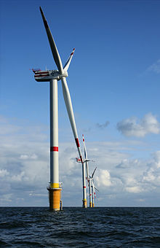
На даний час існують нагальні проблеми в експлуатації та утриманні соціально-важливих об`єктів життєзабезпечення міста, які можливо вирішити шляхом комплексного впровадження досконалих техніко-технологічних рішень, модернізації застарілого обладнання, успадкованого при передачі інфраструктури міста Южноукраїнська з державної у комунальну власність.
Впровадження цих заходів передбачає низка нормативно-правових актів, як загальнодержавних так і місцевих:
Стратегія сталого розвитку «Україна 2020»: Програмою енергонезалежності передбачено перехід до енергоефективного та енергоощадного використання енергоресурсів із впровадженням інноваційних технологій.

Постанова Кабінету Міністрів України від 23.05 2012 № 604 «Про затвердження Порядку використання коштів, передбачених у державному бюджеті за програмою «Облаштування багатоквартирних будинків сучасними засобами обліку і регулювання води та теплової енергії».

Мета програми

Метою програми є зменшення енергоємності продукції, робіт і послуг у сфері житлово-комунального господарства міста, зменшення споживання енергоресурсів, підвищення ефективності використання енергетичних і матеріальних ресурсів, забезпечення обліку і контролю транспортування, подання споживачу теплової енергії, питної води за рахунок оснащення приладами обліку і регулювання постачання і споживання енергетичних ресурсів.

Фінансове забезпечення виконання Програми

Фінансування Програми здійснюється за рахунок державного, обласного та міського бюджетів, інших джерел, не заборонених законодавством.
Обсяг фінансування Прграми з міського бюджету може бути уточнено під час формування проекту міського бюджету на відповідний рік з урахуванням можливостей доходної частини міського бюджету.

Очікувані результати

Виконання Прграми забезпечить комплексний підхід до енергозбереження та зменьшить собівартість житлово-комунальних послуг.

Заходи Програми

Лише комплексний підхід до енергозбереження, розуміння усіх процесів прийняття рішень, співпраця, а не протидія між усіма органами влади наблизить Україну до енергетичної незалежності. Не можна спрощено підходити до складних речей, а популізм та страх втратити прихильність виборців – найбільші вороги реформи.

№ з/п | Найменування заходу | Джерело фінансування | Відповідальні виконавці
1 | Визначити план заходів комунальних підприємств міста, які засновані на власності його територіальної громади, які подати на розгляд у виконавчий комітет міської ради в 1 кварталі 2016 року | Не потребує фінансування | УЖКГ та Б, УЕР, комунальні підприємства
2 | За відповідними рішеннями виконавчого комітету готувати проекти рішень на розгляд міської ради. За рішеннями міської ради передбачити перспективні напрями робіт, які забезпечити початковим фінансуванням | Не потребує фінансування | УЖКГ та Б,
Комунальне підприємство «Теплопостачання та водо-каналізаційне господарство»
3 | Влаштування індивідуальних теплових пунктів | Державний, міський бюджет та кошти комунальних підприємств | УЖКГ та Б, КП ТВКГ
4 | Облаштування диспетчерського пункту | Державний, міський бюджет та кошти комунальних підприємств | УЖКГ та Б, КП ТВКГ
5 | Придбання лічильників тепло-та водопостачання та їх комплектуючих, встановлення лічильників, відповідно до постанови Кабінету Міністрів України від 23.05 2012 № 604 | Державний, міський бюджет та кошти комунальних підприємств | УЖКГ та Б, КП ТВКГ
6 | Придбання та встановлення програмного забезпечення для комунальної системи комерційно-технологічної диспетчеризації | Державний, міський бюджет та кошти комунальних підприємств | УЖКГ та Б, КП ТВКГ
7 | Придбання матеріалів для теплоізоляції трубопроводів та відновлення теплоізоляції на теплових мережах міста | Державний, міський бюджет та кошти комунальних підприємств | УЖКГ та Б, КП ТВКГ
8 | Придбання установки для повірки приладів обліку води | Міський бюджету | УЖКГ та Б
9 | Створення «Служби комунальної лабораторії» (СКЛ) | Державний, міський бюджет та кошти комунальних підприємств | УЖКГ та Б, КП ТВКГ
10 | На базі СКЛ сформувати структурний підрозділ фахівців, які реальними діями будуть сприяти впровадженню засобів енергозбереження і ресурсних заощаджень в практику виробників та виконавців житлово-комунальних послуг, в інші розділи сфери споживання | Державний, міський бюджет та кошти комунальних підприємств | УЖКГ та Б, КП ТВКГ
Комунальне підприємство «Житлово-експлуатаційне об’єднання»
1 | Влаштування приміщень для ОСББ | Державний, міський бюджет та кошти комунальних підприємств | УЖКГ та Б, КП ЖЕО
2 | Влаштування приміщень для АСББ+ | Державний, міський бюджет та кошти комунальних підприємств | УЖКГ та Б, КП ЖЕО
3 | Влаштування майданчиків під «контейнерні тарифи» | Державний, міський бюджет та кошти комунальних підприємств | УЖКГ та Б, КП ЖЕО
4 | Переробка побутових відходів | Державний, міський бюджет та кошти комунальних підприємств | УЖКГ та Б, КП ЖЕО
5 | Реалізація проекту «Зелена карта відходів» | Державний, міський бюджет та кошти комунальних підприємств та інвесторів | УЖКГ та Б, КП ЖЕО
6 | Встановлення багатотарифних (двозонних) електролічильників для обліку використаної електроенергії на освітлення сходових клітин та входів в під’їзди | Державний, міський бюджет та кошти комунальних підприємств та інвесторів | УЖКГ та Б, КП ЖЕО
7 | Впровадження освітлення міст загального користування (прибудинкові території) з використанням світильників на сонячних модулях | Державний, міський бюджет та кошти комунальних підприємств та інвесторів | УЖКГ та Б, КП ЖЕО

Система управління контролю за ходом виконання Програми

Організація виконання Програми покладається на виконавчі органи Южноукраїнської міської ради та інші установи, підприємства, які визначені відповідальними виконавцями заходів Програми.
Інформацію про стан виконання заходів Програми виконавці подають разом зі звітом про виконання Програми соціально-економічного та культурного розвитку міста Южноукраїнська на 2016-2020 роки.
Координація роботи, спрямованої на здійснення заходів щодо виконання Програми, проведення моніторингу, аналізу та підготовка звіту про стан їх виконання покладається на розпорядника бюджетних коштів.

Перший заступник міського голови з
питань діяльності виконавчих органів ради Г.Ф. Мустяца

Додаток 7
до рішення Южноукраїнської міської ради
від ______ 2016 № _____

Програма
"Сучасна бібліотека в місті Южноукраїнську"

Мотивація прийняття програми
Основна проблема, з якою стикається сучасний менеджер бібліотек, - це проблема реорганізації простору.
Читач більше не хоче приходити в бібліотеки зі старим інтер’єром, де так і залишається застаріла схема взаємодії бібліотекаря і читача.
Читач поступово йде, а сучасні бібліотеки і їх нові простори призначені для гри. У якомусь сенсі вони наближаються до клубу, в якому відбувається багато подій. Головне, там можна читати не тільки сидячи за столом, але і лежачи. Простір в даному випадку стає головною інтригою, яка організовує структуру взаємодії знань.
Ми живемо у світі інформації, і навігація у світі знань надзвичайно важлива. Як визначити, що читати, який вибір зробити?
Без читаючого суспільства у нас не має майбутнього. У ході досліджень бібліотек і в Англії, і в Німеччині було виявлено, що в них проходить дуже багато різноманітних занять, у тому числі навчання тому, як взаємодіяти татам і мамам з немовлятами після їх народження, як працювати з людьми похилого віку тощо. Дуже цікаві і форми соціальної організації, пошук нових видів зайнятості. Бібліотека і її діяльність виявляється тісно сплетеною з життям місцевого співтовариства і, по суті справи, починає виступати, як центр розвитку місцевого співтовариства.
Сучасним менеджерам бібліотек необхідно створити такі умови у своїх закладах, щоб читач хотів спілкуватися з "живою" книгою.

Мета програми
Метою Програми є забезпечення умов для розвитку доступної та якісної системи культури міста відповідно до вимог суспільства, запитів держави та потреб особистості;
організувати змістовне культурне дозвілля жителів і гостей міста;
пропагувати національні культурні надбання українського народу та інших національних культур;
створити оптимальні умови для реалізації бібліотеками своїх соціальних функцій та підвищити їх роль, як центрів культури, науки, освіти та інформації;
задовольнити духовні, освітні, культурні потреби жителів міста за допомогою книг.
Фінансове забезпечення виконання Програми
Фінансування Програми здійснюється за рахунок міського бюджету, інших джерел, не заборонених законодавством.
Обсяг фінансування Програми з міського бюджету може бути уточнено під час формування проекту міського бюджету на відповідний рік з урахуванням можливостей дохідної частини міського бюджету.

Очікувані результати
Створення умов для реалізації державної культурної політики на території міста, задоволення культурних потреб мешканців міста.
Підвищення ролі бібліотек, як центрів культури, науки, освіти та інформації, формування бібліотечних фондів з урахуванням потреб мешканців міста;
Сприяння визнанню духовної функції книги в суспільстві.
Послуги в бібліотеці:
- «Game room» - ігрова зона для розвитку дітей за допомогою онлайн-ресурсів ;
- «Speaking land» - зона для надання можливостей скайп - зв’язку та різних форм онлайн – спілкування;
- «Education-online» - зона для надання інформаційної підтримки та допомоги учням у питаннях самоосвіти, освіти та підготовки до вступу у ВНЗ.
- Заняття-консультації з користувачами: основи роботи з комп’ютером,
Інтернет та електронна пошта, робота з текстовим редактором,
- робота з програмою підготовки презентацій PowerPoint.
У бібліотеці має бути відкрите зберігання, зручна навігація по приміщенню, вільний доступ до стелажів, вільний доступ в інтернет, можливість ксерокопіювати і сканувати за помірну плату без утруднень і без черги, комп'ютери, розетка на кожному робочому місці, хороше освітлення, кондиціонери, приміщення для клубних зустрічей та презентацій, буфет, туалет. На виході - чіп-контроль, щоб не винесли все. Решта - за смаком.
Бібліотечна зала розбита на чотири зони:
- під вікнами знаходиться зона відпочинку, де кожен бажаючий може переглянути газету чи журнал, випити кави тощо;
- інтернет-кафе: де можна не лише читати, а й купити чай, каву, печиво, воду;
- по центру знаходяться стелажі теж поділені на зони: учбова література, детективи та фантастика, зона класики, література для підлітків;
- зона з вільним доступом до Інтернету через Wi-Fi зв'язок, яка надає можливість користувачам закладу працювати не лише за бібліотечними комп’ютерами, а й на власних носіях інформації (планшетах, смартфонах тощо).

Заходи Програми
№ з/п | Найменування заходу | Джерело фінансування | Відповідальні виконавці
1 | Виділення приміщення | Міський бюджет | УЖКГ та Б , УМСК
2 | Підготовка проекту реконструкції | Міський бюджет | УЖКГ та Б
3 | Реконструкція приміщення | Міський бюджет | УЖКГ та Б
4 | Забезпечення матеріально – технічними засобами, з іншим обладнанням | Міський бюджет, кошти інвесторів | УМСК

Система управління контролю за ходом виконання Програми
Організація виконання Програми покладається на виконавчі органи Южноукраїнської міської ради та інші установи, підприємства, які визначені відповідальними виконавцями заходів Програми.
Інформацію про стан виконання заходів Програми виконавці подають разом зі звітом про виконання Програми соціально-економічного та культурного розвитку міста Южноукраїнська на 2016-2020 роки.
Координація роботи, спрямованої на здійснення заходів щодо виконання Програми, проведення моніторингу, аналізу та підготовка звіту про стан їх виконання покладається на розпорядника бюджетних коштів.

Перший заступник міського голови з
питань діяльності виконавчих органів ради Г.Ф. Мустяца
Додаток 8
до рішення Южноукраїнської міської ради
від ______ 2016 № _____

Програма
"Створення комунального закладу
«Южноукраїнський міський центр культури та дозвілля»

Мотивація прийняття Програми

На сьогодні у місті не існує закладу культури, який займається організацією культурно – мистецьких, розважально – масових, урочистих заходів, створює умови для задоволення культурних потреб населення.
На сьогодні розроблено проекти:
- рішення Южноукраїнської міської ради "Про створення комунального закладу
«Южноукраїнський міський центр культури та дозвілля» та затвердження його Статуту";
- Статут комунального закладу;
- штатний розпис (директор, режисер, звукооператор, освітлювач, керівник оркестру);
- кошторис на утримання установи.
Планується:
- при Южноукраїнському міському центрі культури та дозвілля створити оркестр духових інструментів.
На сьогодні, для організації духового оркестру:
- придбано музичні інструменти для духового оркестру (повний комплект)
- винайдено приміщення для проведення репетицій оркестру.
Відкритий на базі Центру духовий оркестр буде брати участь у таких заходах:
- хода до Дна Перемоги, Дня незалежності України;
- концертні програми до державних та міських свят;
- вечори відпочинку та вечори танцю для людей похилого віку на музейній площі;
- ретро – програми для молоді.

Мета Програми

Метою програми є:
- задоволення духовних та естетичних потреб, відродження народної творчості та популяризації національних звичаїв та обрядів, організація повноцінного, змістовного дозвілля, масового відпочинку і розваг, культурного обслуговування населення.
- створення умов для реалізації державної культурної політики на території міста, задоволення культурних потреб мешканців міста;
проведення культурно-мистецьких заходів, підтримка дитячої, молодіжної, аматорської творчості;
- забезпечення умов для розвитку доступної та якісної системи культури міста відповідно до вимог суспільства, запитів держави та потреб особистості;
- створення додаткових робочих місць у сфері культури;
- організація змістовного культурного дозвілля жителів і гостей міста;
- пропагування національні культурні надбання українського народу та інших національних культур;
- задоволення духовних, культурних потреб жителів міста.

Фінансове забезпечення виконання Програми

Фінансування Програми здійснюється за рахунок міського бюджету, інших джерел, не заборонених законодавством.
Обсяг фінансування Програми з міського бюджету може бути уточнено під час формування проекту міського бюджету на відповідний рік з урахуванням можливостей дохідної частини міського бюджету.

Очікувані результати

Комунальний заклад «Южноукраїнський міський центр культури та дозвілля» здійснює роботу щодо створення, розповсюдження та популяризації культурних надбань і гарантує задоволення культурних потреб мешканців міста Южноукраїнська у розвитку народної традиційної культури, підтримки художньої творчості, іншої самодіяльної творчої ініціативи, організації дозвілля тощо.
Головними функціями Центру є культурно - творча, виховна, пізнавальна, розважальна, методична.
Основними завданнями Центру є:
- створення умов для задоволення культурних потреб населення;
підтримка та збереження осередків народних художніх промислів;
- популяризація культурної спадщини як національної культури, так і культур інших національних меншин, що проживають на території міста;
- розвиток аматорського мистецтва, самодіяльної народної творчості;
- створення та організація діяльності творчих колективів, гуртків, студій, любительських об’єднань та клубів за інтересами, інших клубних формувань;
- підтримка соціально – важливих, культурно – творчих, пізнавально – розважальних, художньо – естетичних ініціатив;
- впровадження нових форм організації дозвілля відповідно до потреб населення; надання інформаційних та методичних послуг і консультацій культурно – дозвіллєвим та іншим закладам в організації змістовного відпочинку;
- організація культурного дозвілля громадян.
Головними видами діяльності Центру є:
- створення та організація діяльності творчих колективів, гуртків, студій, любительських об’єднань та клубів за інтересами, інших клубних формувань;
- організація і проведення фестивалів, оглядів, конкурсів, виставок та інших форм показу результатів творчої діяльності клубних формувань;
- проведення спектаклів, концертів, інших театрально - видовищних заходів, у тому числі за участю професійних творчих колективів та окремих виконавців;
- організація роботи лекторіїв, народних університетів, студій, курсів, проведення тематичних вечорів, усних журналів, творчих зустрічей тощо;
- проведення масових театралізованих свят, народних гулянь, обрядів, ритуалів відповідно до місцевих звичаїв і традицій;
- організація дозвілля різновікових груп населення, у тому числі проведення вечорів відпочинку, дискотек, молодіжних балів, карнавалів, дитячих ранків та інших розважальних программ;
- організація виставок декоративно-прикладного мистецтва, народної творчості, художніх робіт.

Заходи Програми

№ з/п | Найменування заходу | Джерело фінансування | Відповідальні виконавці
1 | Прийняття рішення про створення комунального закладу  «Южноукраїнський міський центр культури та дозвілля» та затвердження його Статуту" | Не потребує фінансування | Южноукраїнська міська рада, виконавчий комітет Юноукраїнської міської ради, УМСК
2 | Затвердження штатного розпису, кошторису на утримання установи. | Не потребує фінансування | УМСК
3 | Забезпечення матеріально – технічними засобами, обладнанням, приміщенням | Міський бюджет | УМСК
4 | Забезпечення утримання закладу | Міський бюджет | УМСК

Система управління контролю за ходом виконання Програми

Організація виконання Програми покладається на виконавчі органи Южноукраїнської міської ради та інші установи, підприємства, які визначені відповідальними виконавцями заходів Програми.
Інформацію про стан виконання заходів Програми виконавці подають разом зі звітом про виконання Програми соціально-економічного та культурного розвитку міста Южноукраїнська на 2016-2020 роки.
Координація роботи, спрямованої на здійснення заходів щодо виконання Програми, проведення моніторингу, аналізу та підготовка звіту про стан їх виконання покладається на розпорядника бюджетних коштів.

Перший заступник міського голови з
питань діяльності виконавчих органів ради Г.Ф. Мустяца

Додаток 9
до рішення Южноукраїнської міської ради
від ______ 2016 № _____

Програма
"Будівництво приміщення
для Южноукраїнського міського історичного музею"

Мотивація прийняття Програми

Основною метою діяльності Южноукраїнського міського історичного музею є придбання, збереження, наукове дослідження, популяризація та експонування меморіальних, історичних, мистецьких і культурних пам’яток, сприяння відродженню національної свідомості українського народу, виховання гармонійно розвиненої людини, розвиток українських національних традицій. Головними напрямами діяльності Музею є культурно-освітня, науково-дослідна діяльність, комплектування музейних зібрань, експозиційна, фондова, пам’ятко-охоронна робота.
Завдяки підтримці Южноукраїнської міської ради, місцевих митців, колекціонерів та просто небайдужих людей, кількість одиниць основного фонду музею на сьогодні налічує 58 експонатів та близько 232 з них, знаходяться на тимчасовому зберіганні.
Музей має дві складові: експозиція військової техніки просто неба та виставкова зала, де до огляду відвідувачів представлено п’ять постійних тематичних виставок, а також постійна експозиція «Моє місто – Южноукраїнськ!».
Музей постійно розвивається та поповнюється новими експонатами. Нажаль, розміри приміщення, у якому знаходиться виставкова зала не задовольняють потреб музею. Крім того, у закладі немає свого фондосховища, яке б відповідало всім санітарно – гігієнічним нормам.
На території біля музею, на музейні сцені, постійно проводяться міські культурно – розважальні, урочисті заходи, у яких бере участь значна кількість артистів. Для потреб артистів не передбачено жодного приміщення (гримерок), у якому вони могли б готуватись до виступів, переодягати костюми. Тому, нове (додаткове) приміщення музею можна було б використовувати і в якості тимчасової "гримерки" для артистів.
На земельній ділянці біля музейної площі (сцени) пропонується спорудити приміщення:
1 варіант: Музей просто неба "Українська хата" (типова для часів козаччини), та приміщення для зберігання музейних фондів (із забезпеченням температурно – вологісних параметрів).
2 варіант: сучасне приміщення музею, в якому створено експозицію "Українська хата" та передбачено приміщення для фондосховища (із забезпеченням температурно – вологісних параметрів), інших потреб музею.

Мета програми
Метою Прогами є:
- забезпечити умови для розвитку доступної та якісної системи культури міста відповідно до вимог суспільства, запитів держави та потреб особистості;
- організувати змістовне культурне дозвілля жителів і гостей міста;
- пропагувати національні культурні надбання українського народу та інших національних культур;
- створити оптимальні умови для реалізації функцій музею;
- задовольнити духовні, освітні, культурні потреби жителів міста;
- забезпечити розвиток туристичної галузі у місті.

Фінансове забезпечення виконання Програми

Фінансування Програми здійснюється за рахунок міського бюджету, інших джерел, не заборонених законодавством.
Обсяг фінансування Програми з міського бюджету може бути уточнено під час формування проекту міського бюджету на відповідний рік з урахуванням можливостей дохідної частини міського бюджету.

Очікувані результати

Створення умов для реалізації державної культурної політики на території міста, задоволення культурних потреб мешканців міста.
Збереження культурної спадщини українського народу та забезпечення доступу населення до культурних надбань.
Розвиток музейної справи, забезпечення охорони та збереження пам’яток музейного фонду міста.

Заходи Програми

№ з/п | Найменування заходу | Джерело фінансування | Відповідальні виконавці
1 | Реєстрація права постійного користування земельною ділянкою під будівництво та обслуговування музею. | Міський бюджет | УМСК, відділ земельних відносин та екології Южноукраїнської міської ради
2 | Підготовка проекту будівництва | Міський бюджет | УЖКГ та Б
3 | Будівництво | Міський бюджет | УЖКГ та Б, комунальні підприємства
4 | Забезпечення матеріально – технічними засобами, іншим обладнанням | Міський бюджет, кошти інвесторів | УМСК

Система управління контролю за ходом виконання Програми

Організація виконання Програми покладається на виконавчі органи Южноукраїнської міської ради та інші установи, підприємства, які визначені відповідальними виконавцями заходів Програми.
Інформацію про стан виконання заходів Програми виконавці подають разом зі звітом про виконання Програми соціально-економічного та культурного розвитку міста Южноукраїнська на 2016-2020 роки.
Координація роботи, спрямованої на здійснення заходів щодо виконання Програми, проведення моніторингу, аналізу та підготовка звіту про стан їх виконання покладається на розпорядника бюджетних коштів.

Перший заступник міського голови з
питань діяльності виконавчих органів ради Г.Ф. Мустяца

